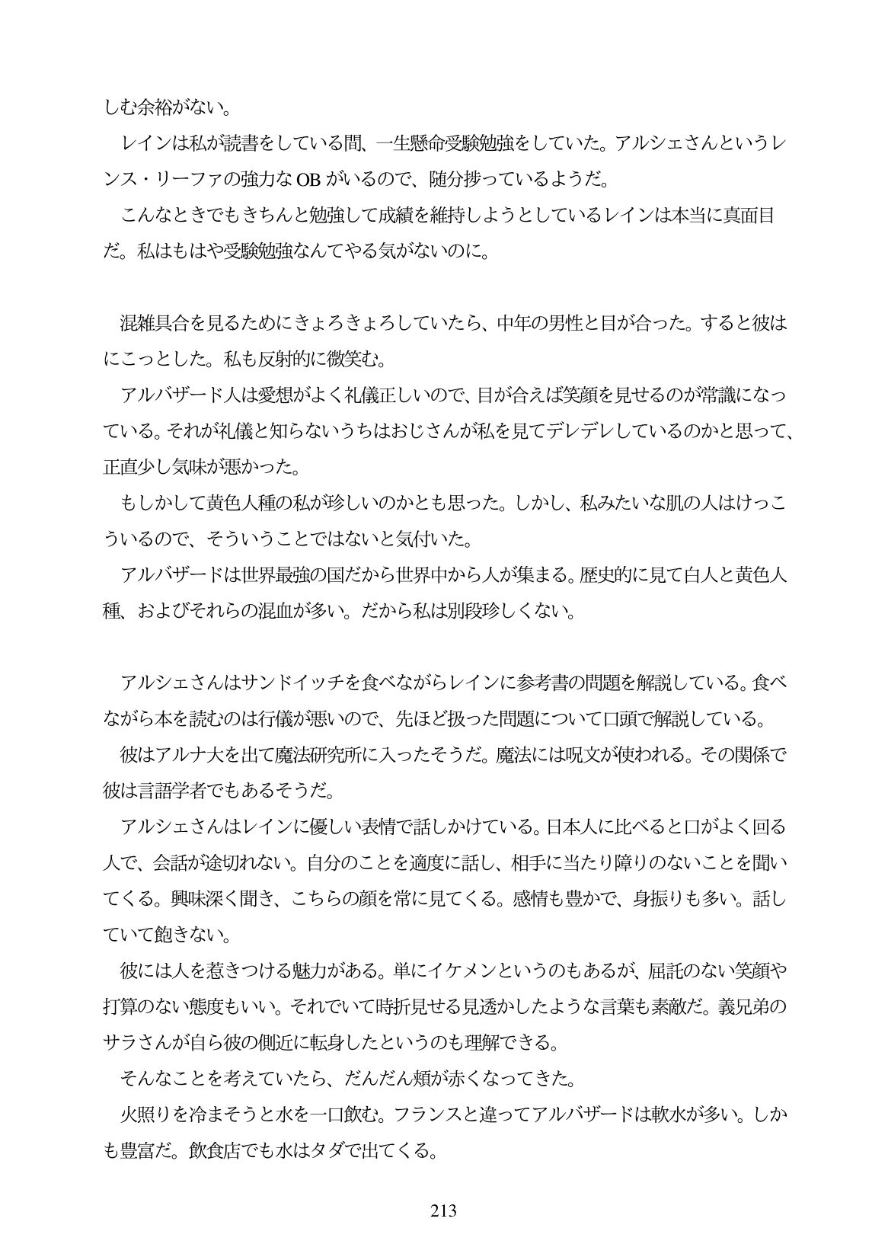

しむ余裕がない。 レインは私が読書をしている間、一生懸命受験勉強をしていた。アルシエさんというレ

ンス・リーフアの強力なOBがいるので、随分歩っているようだ。 こんなときでもきちんと勉強して成績を維持しようとしているレインは本当に真面目

だ。私はもはや受験勉強なんてやる気がないのに。

混雑具合を見るためにきよろきよろしていたら、中年の男性と目が合った。すると彼は にこっとした。私も反射的に微笑む。 アルバザード人は愛想がよく礼儀正しいので、目が合えば笑顔を見せるのが常識になつ ている。それが礼儀と知らないうちはおじさんが私を見てデレデレしているのかと思って、 正直少し気味が悪かった。 もしかして黄色人種の私が珍しいのかとも思った。しかし、私みたいな肌の人はけっこ ういるので、そういうことではないと気付いた。 アルバザードは世界最強の国だから世界中から人が集まる。歴史的に見て白人と黄色人 種、およびそれらの混血が多い。だから私は別段珍しくない。

アルシェさんはサンドイッチを食べながらレインに参考書の問題を解説している。食べ ながら本を読むのは行儀が悪いので、先ほど扱った問題について口頭で解説している。

彼はアルナ大を出て魔法研究所に入ったそうだ。魔法には呪文が使われる。その関係で 彼は言語学者でもあるそうだ。

アルシェさんはレインに優しい表情で話しかけている。日本人に比べると口がよく回る 人で、会話が途切れない。自分のことを適度に話し、相手に当たり障りのないことを聞い てくる。興味深く聞き、こちらの顔を常に見てくる。感情も豊かで、身振りも多い。話し ていて飽きない。

彼には人を惹きつける魅力がある。単にイケメンというのもあるが、屈託のない笑顔や 打算のない態度もいい。それでいて時折見せる見透かしたような言葉も素敵だ。義兄弟の サラさんが自ら彼の側近に転身したというのも理解できる。

そんなことを考えていたら、だんだん類が赤くなってきた。

火照りを冷まそうと水を一口飲む。フランスと違ってアルバザードは軟水が多い。しか も豊富だ。飲食店でも水はタダで出てくる。

213